Załącznik nr 1
do Procedury bezpieczeństwa
w Szkole Podstawowej
im. Bohaterów Westerplatte
w Leńczach
w okresie epidemii COVID

FORMULARZ ZGŁOSZENIA

Ja niżej podpisana/ny wyrażam zgodę na udziału mojego dziecka: ...................................................................................... (imię i nazwisko dziecka) w zajęciach rewalidacyjnych od dnia 25 maja 2020 r.

…………………..……………………………
(podpisy rodziców / prawnych opiekunów)

OŚWIADCZENIA RODZICÓW

Oświadczam, iż jestem świadoma / świadomy pełnej odpowiedzialności za dobrowolne posłanie dziecka do szkoły w aktualnej sytuacji epidemiologicznej.

…………………..……………………………
(podpisy rodziców / prawnych opiekunów)

Oświadczam, iż zostałam/em poinformowana/y o ryzyku, na jakie jest narażone zdrowie mojego dziecka i mojej rodziny tj.: pomimo wprowadzonego w szkole rygoru sanitarnego i wdrożonej procedury bezpieczeństwa zdaję sobie sprawę, że na terenie szkoły może dojść do zakażenia COVID – 19; w przypadku wystąpienia zakażenia lub jego podejrzenia w szkole (uczeń/rodzic uczeń/pracownik szkoły) jestem świadoma/y, że zarówno moja rodzina, jak i najbliższe otoczenie zostanie objęte 14 – dniową kwarantanną; w sytuacji wystąpienia zakażenia lub jego podejrzenia u dziecka/jego rodziców/pracownika – szkoła zostaje zamknięte do odwołania, a wszyscy przebywający na terenie szkoły oraz ich rodziny i najbliższe otoczenie przejdą kwarantannę; w przypadku zaobserwowania niepokojących objawów u mojego dziecka zostanie ono natychmiast umieszczone w wyznaczonym pomieszczeniu i zostaną zawiadomione stosowne służby sanitarne i organ prowadzący.
…………………..……………………………
(podpisy rodziców / prawnych opiekunów)

Oświadczam, że dziecko: nie jest / jest (niewłaściwe skreślić) uczulone na środki dezynfekujące.

…………………..……………………………
(podpisy rodziców / prawnych opiekunów)

Oświadczam, że w sytuacji zarażenia się COVID – 19 mojego dziecka na terenie szkoły nie będę wnosił/a skarg, zażaleń, pretensji do Szkoły, ani organu prowadzącego - będąc całkowicie świadomą/ym zagrożenia epidemiologicznego w obecnej sytuacji w kraju.

…………………..……………………………
(podpisy rodziców / prawnych opiekunów)

Ja niżej podpisana / podpisany oświadczam, że: zapoznałam/łem się z dokumentami - zamieszczonymi na stronie internetowej www lub drzwiach wejściowych, tablicach informacyjnych - skierowanych do rodziców/opiekunów w związku z organizacją zajęć rewalidacyjnych w okresie epidemii.

…………………..……………………………
(podpisy rodziców / prawnych opiekunów)

Na podstawie art. 13 ust. 1 i 2 rozporządzenia Parlamentu Europejskiego i Rady (UE) 2016/679 z dnia 27 kwietnia 2016 r. w sprawie ochrony osób fizycznych w związku z przetwarzaniem danych osobowych i w sprawie swobodnego przepływu takich danych oraz uchylenia dyrektywy 95/46/WE (Dz. U. UE. L. 2016.119.1 z dnia 4.05.2016, dalej RODO):
1. Administratorem Pani/Pana danych osobowych jest Zespół Szkół nr 6 im. Bohaterów Westerplatte w Leńczach.
2. Administrator wyznaczył Inspektora Ochrony Danych z którym można się kontaktować poprzez e-mail: biuro.ads2@gmail.com we wszystkich sprawach dotyczących danych osobowych przetwarzanych przez administratora.
3. Podane dane osobowe przetwarzane będą w celu zapobiegania i rozprzestrzeniania się COVID-19, na podstawie Art. 9 ust. 2 lit. a) RODO, w związku z wytycznymi przeciwepidemicznymi Głównego Inspektora Sanitarnego z dnia 4 maja 2020 r. dla przedszkoli, oddziałów przedszkolnych oraz instytucji opieki nad dziećmi w wieku do lat 3, wydane na podstawie art. 8a ust.5 pkt 2 ustawy z dnia 14 marca 1985 r. o Państwowej Inspekcji Sanitarnej.
4. Podane dane osobowe przechowywane będą przez czas niezbędny do osiągnięcia realizowanych celów, w tym zgodnym z przepisami prawa.
5. Odbiorcami będą podmioty uprawnione do uzyskania danych osobowych na podstawie przepisów prawa.
6. Posiada Pani/Pan prawo żądania do:
  - dostępu do swoich danych osobowych
  - sprostowania swoich danych osobowych
  - usunięcia swoich danych osobowych
  - ograniczenia przetwarzania swoich danych osobowych
  - wniesienia sprzeciwu wobec przetwarzania swoich danych osobowych
  - przeniesienia swoich danych
7. Posiada Pani/Pan prawo do cofnięcia udzielonej zgody w dowolnym momencie bez wpływu na zgodność z prawem przetwarzania, którego dokonano na podstawie zgody przed jej cofnięciem, oraz przetwarzanie następuje na postawie przepisów prawa
8. Posiada Pani/Pan prawo wniesienia skargi do organu nadzorczego, tj. Prezesa UODO (na adres Urzędu Ochrony Danych Osobowych, ul. Stawki 2, 00-193 Warszawa).
9. Dane osobowe nie będą przetwarzane w systemach zautomatyzowanego podejmowania decyzji w tym profilowane.

Załącznik nr 2
do Procedury bezpieczeństwa
w Szkole Podstawowej
im. Bohaterów Westerplatte
w Leńczach
w okresie epidemii COVID
……………………………………..
miejscowość, dnia …. maja 2020 r.
..……………………………….
Imię i nazwisko rodzica dziecka
………………………………..
Imię i nazwisko pracownika

Na podstawie rekomendacji dotyczących organizacji zajęć rewalidacyjnych, rewalidacyjno-wychowawczych i wczesnego wspomagania rozwoju dziecka przeciwepidemicznych Głównego Inspektora Sanitarnego, wydanych na podstawie art. 8a ust. 5 pkt 2 ustawy z dnia 14 marca 1985 r. o Państwowej Inspekcji Sanitarnej (tekst jednolity Dz. U. z 2019 r. poz. 59 z późn. zm.) oświadczam, iż wyrażam zgodę na pomiar przez pracowników Szkoły Podstawowej im. Bohaterów Westerplatte w Leńczach temperatury mojej ciała / temperatury ciała mojego dziecka …………….., który będzie wykonywany przy przyjściu dziecka do szkoły oraz podczas pobytu dziecka w szkole w przypadku wystąpienia niepokojących objawów chorobowych.

…………………..……………………………
(podpisy rodziców / pracownika)

Załącznik nr 3
do Procedury bezpieczeństwa
w Szkole Podstawowej
im. Bohaterów Westerplatte
w Leńczach
w okresie epidemii COVID-19

……………………………
(pieczątka szkoły)
UPOWAŻNIENIE
Na podstawie rozporządzenie Parlamentu Europejskiego i Rady (UE) 2016/679 z dnia 27 kwietnia 2016 r. w sprawie ochrony osób fizycznych w związku z przetwarzaniem danych osobowych i w sprawie swobodnego przepływu takich danych oraz uchylenia dyrektywy 95/46/WE (ogólne rozporządzenie o ochronie danych) upoważniam

Panią / Pana ……………………………….

zatrudnioną na stanowisku …………………..

w ……………………………………

do przetwarzania danych prowadzonych w zakresie zapobiegania, przeciwdziałania i zwalczania COVID-19 przewidzianym na stanowisku służbowym tj. do wykonywania pomiaru temperatury u dzieci uczęszczających do szkoły metodą bezdotykową termometrem laserowym (bez rejestracji pomiaru), oraz wobec dziecka, które będzie zgłaszać bądź przejawiać niepokojące objawy mogące świadczyć o zakażeniu koronawirusem SARS-CoV-2 wszczęcia procedury postępowania na wypadek podejrzenia zakażeniem zgodna z wytycznymi przeciwepidemicznymi Głównego Inspektora Sanitarnego.
Jednocześnie zobowiązuję Panią/Pana do zachowania tajemnicy w/w danych osobowych oraz sposobu ich zabezpieczenia, z którymi zapoznała się Pani/Pan wykonując obowiązki służbowe.
Upoważnienie ważne jest od dnia …………. 2020 r. w okresie trwania zatrudnienia lub do czasu odwołania.

(podpis upoważnionego) (data i podpis Administratora Danych)

Załącznik nr 4
do Procedury bezpieczeństwa
w Szkole Podstawowej
im. Bohaterów Westerplatte
w Leńczach
w okresie epidemii COVID-19

ZESTAW INSTRUKCJI OBRAZKOWO – INSTRUKTAŻOWYCH (ŹRÓDŁO - POBRANO ZE STRONY WWW.GIS.GOV.PL)
1. INSTRUKCJA MYCIA RĄK
2. INSTRUKCJA DEZYNFEKCJI RĄK
3. INSTRUKCJA ZAKŁADANIA I ZDEJMOWANIA RĘKAWIC
4. INSTRUKCJA ZAKŁADANIA I ZDEJMOWANIA MASKI
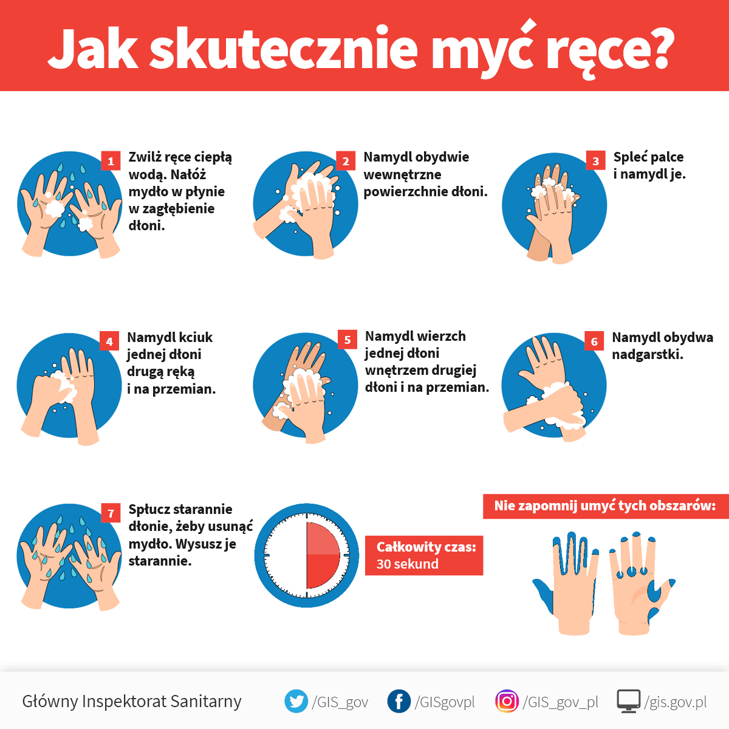
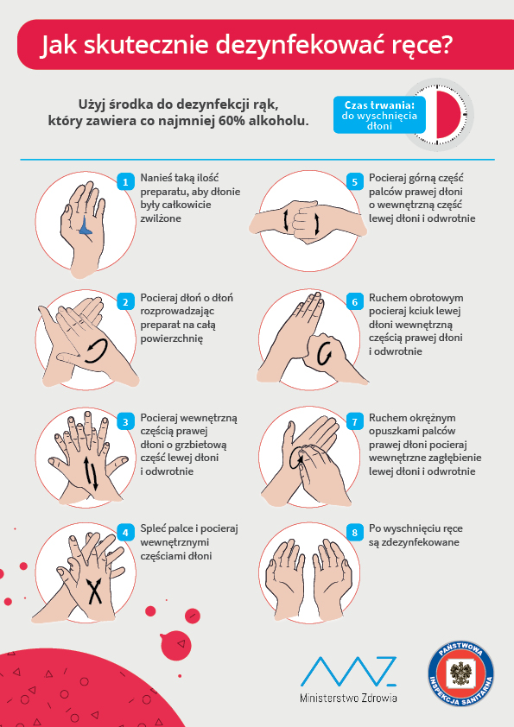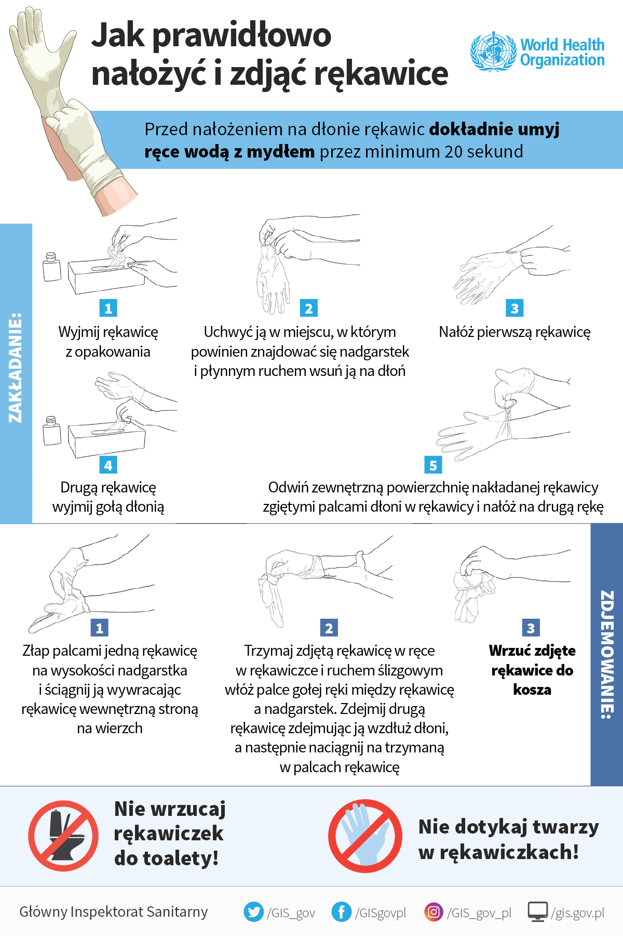
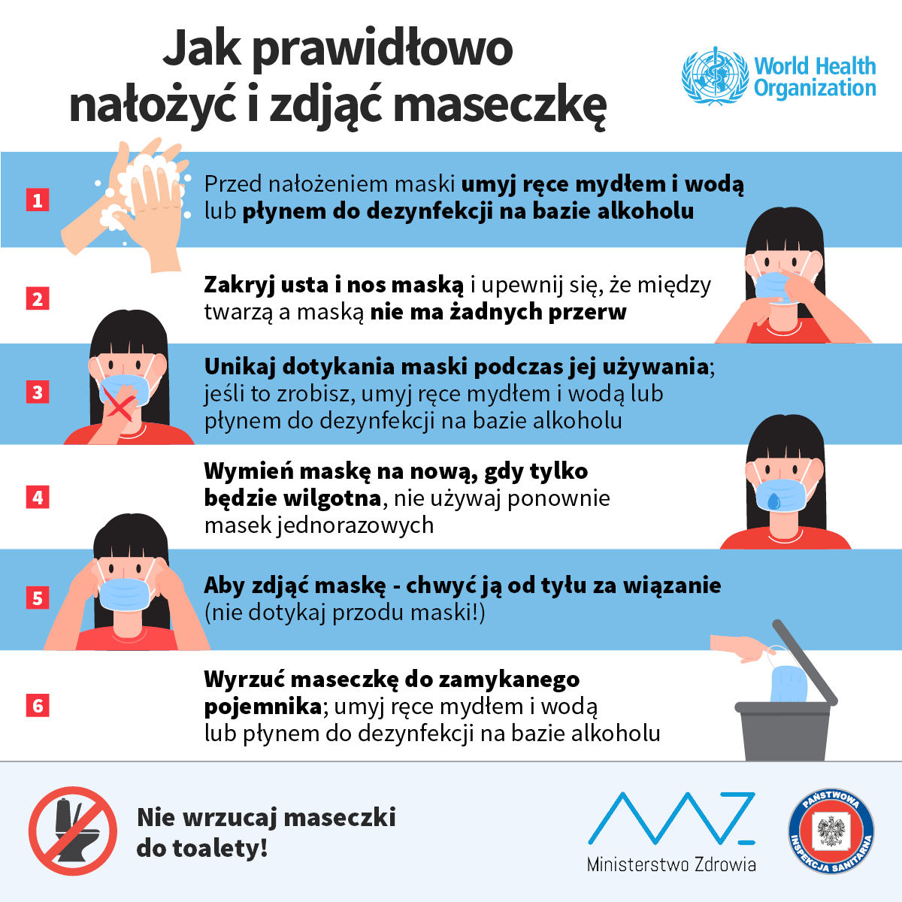

Załącznik nr 5
do Procedury bezpieczeństwa
w Szkole Podstawowej
im. Bohaterów Westerplatte
w Leńczach
w okresie epidemii COVID-19

MONITOROWANIE CZYNNOŚCI ZWIĄZANYCH Z DEZYNFEKOWANIEM POWIERZCHNI MEBLI, WYPOSAŻENIA ORAZ SPRZĘTÓW.
POMIESZCZENIE: ………………………………………………………
Instrukcja dezynfekcji sprzętów i powierzchni
1. Dezynfekcji podlegają wszystkie meble, sprzęty, narzędzia, przedmioty, które były używane przez pracowników oraz uczniów w trakcie pobytu w szkole. Prace dezynfekcyjne wykonywane są w salach (m.in. przedmioty których użyją dzieci, stoły, krzesła), pomieszczeniach sanitarno – higienicznych (deski sedesowe oraz baterie umywalkowe) i ciągach komunikacyjnych oraz powierzchniach dotykowych – poręcze klamki, przyciski i powierzchnie płaskie.
2. Pracownik przystępuje do dezynfekcji w rękawiczkach ochronnych.
3. Dezynfekcja odbywa się poprzez dokładne spryskanie płynem do dezynfekcji o min. zawartości 60% alkoholu oraz wytarcie ręcznikiem jednorazowym .
4. Po zdezynfekowaniu sprzęty, przedmioty, narzędzia muszą zostać odłożone na swoje miejsce.

DATA | GODZINA | GODZINA | GODZINA | GODZINA | GODZINA

